DOCUMENTO DE MODELAGEM DE SISTEMA

SISTEMA DE PADARIA - PÃO DE FERMENTAÇÃO NATURAL

VERSÃO: 1 – AGOSTO/2022

ELIEZER ABNER PAGGI OLIVEIRA

|  |  |  |
| --- | --- | --- |
| Versão | Principais Atores | Data de Término |
| 01 |  | 16/08/2023 |

**No table of contents entries found.**

**Diagrama Geral de Caso de Uso**

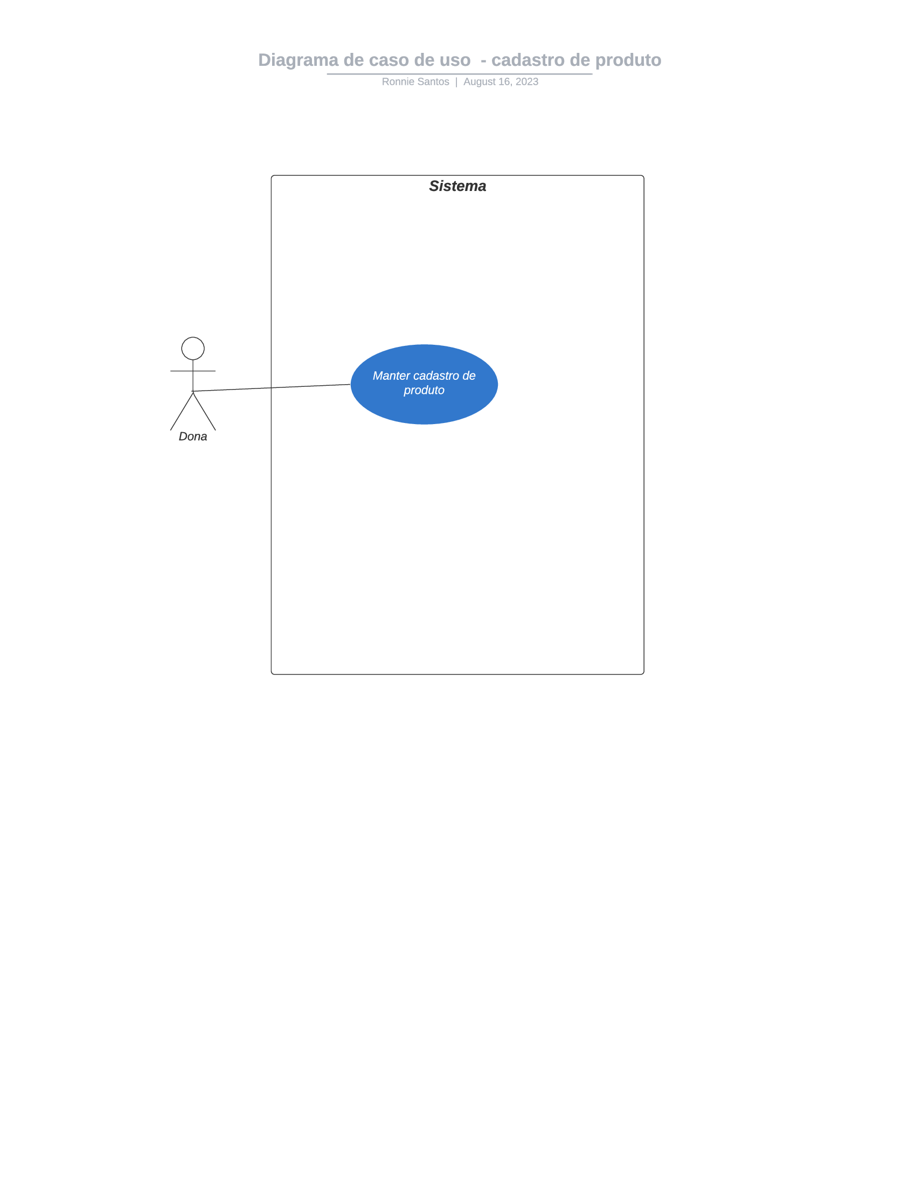

**Especificação de Caso de Uso**

|  |  |  |  |
| --- | --- | --- | --- |
| **Identificador** | UC001 | | |
| **Nome** | Manter Produtos | | |
| **Módulo** | Módulo de Cadastro | | |
| **Data da criação** | 09/08/2023 | **Autor** | Dona |
| **Data da última alteração** |  | **Autor** |  |
| **Versão** | 1.0 | **Prioridade** | Alta |
| **Fluxo principal** | Funcionalidade de manter produto vai ter o fluxo principal de cadastrar pães com os seguintes atributos:  Nome do produto;  Tipo do produto;  Descrição do produto;  Foto do produto;  Booleano ativo/inativo;  Após preenchimento, a dona terá a opção de clicar no botão salvar para manter o produto no banco de dados. | | |
| **Fluxo Alternativo 1** | A tela de cadastro terá um botão para sair do formulário. | | |
| **Fluxo Alternativo 2** | Caso a dona marque o produto como desativado e salvar, ele ficará indisponível para outras funcionalidades. | | |
| **Identificador** | UC002 | | |
| **Nome** | Manter produto | | |
| **Módulo** | Listagem de produto | | |
| **Data da criação** | 09/08/2023 | **Autor** | Dona |
| **Data da última alteração** |  | **Autor** |  |
| **Versão** | 1.0 | **Prioridade** | Alta |
| **Fluxo principal** | O sistema irá listar todos os produtos existentes no banco de dados. A dona terá um botão de edição, exclusão e uma barra de pesquisa. | | |
| **Fluxo alternativo 1** | Ao clicar, a dona será encaminhada ao formulário de cadastro. | | |
| **Fluxo alternativo 2** | Caso a dona clique no botão de excluir, o sistema excluirá apenas se não houver histórico de uso no sistema. | | |
| **Fluxo alternativo 3** | A dona poderá pesquisar um produto utilizando filtros.  Os filtros serão: Tipo de produto, ativos ou inativos e todos. | | |

**Interfaces**

**Protótipo Cadastro de Produtos**

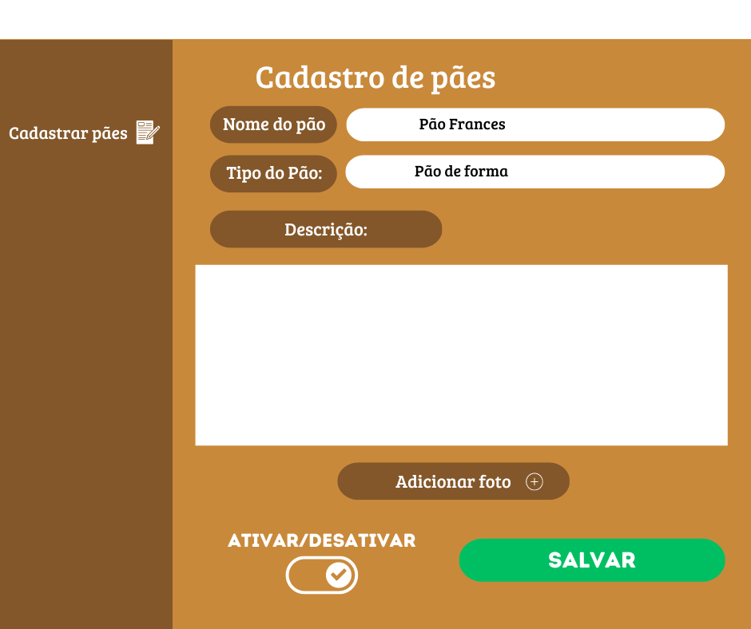

**Protótipo Listagem de Produtos**

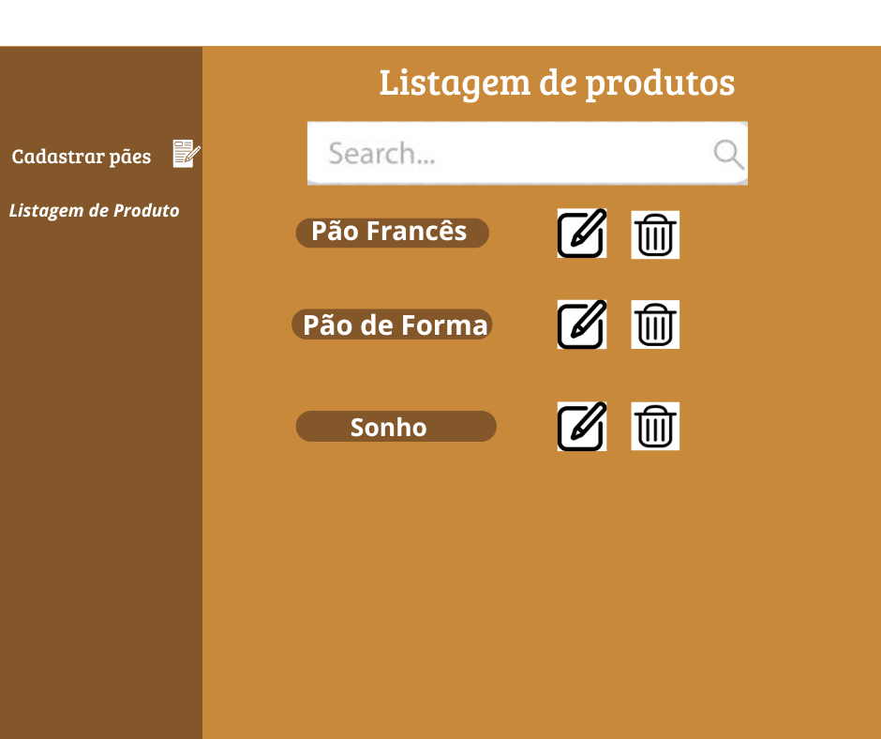

**Diagrama de Atividades**

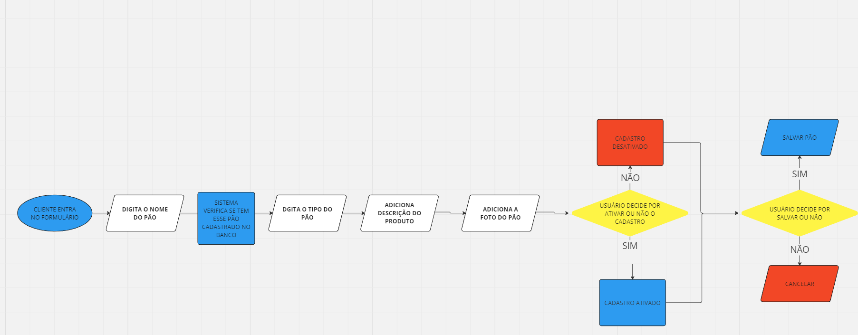

**Diagrama de Classe**

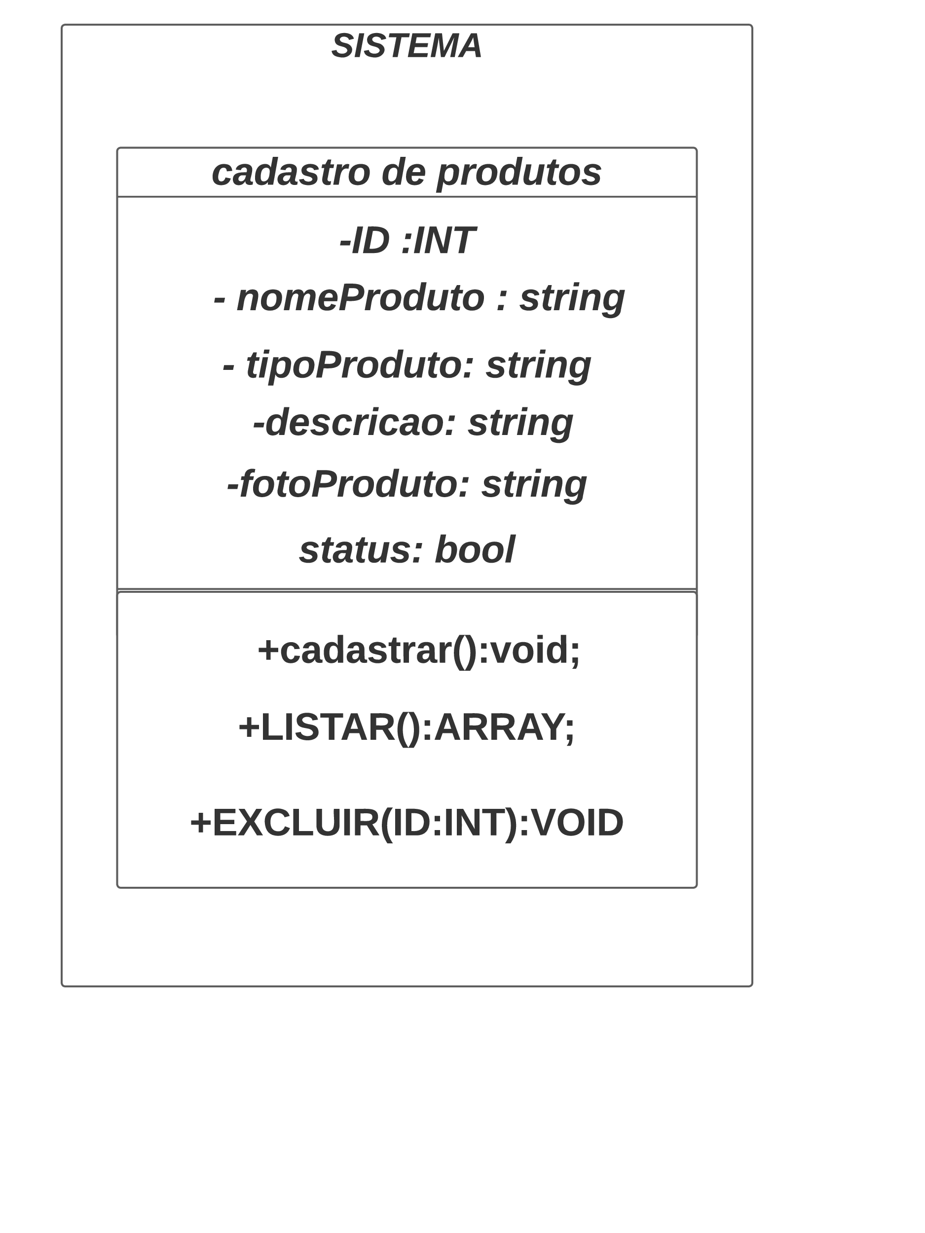

**Diagrama de Classe**